Правильное питание может поставить надежный заслон перед зловредными вирусами- гриппа, ОРИ и коронавирусной инфекции. Пища может стимулировать иммунную систему и повышать защитные функции организма. При простуде важно придерживаться общих правил: питаться дробно, маленькими порциями, причем предпочтение нужно отдавать хорошо измельченным продуктам. Овощное пюре, слизистые каши, супы и кисели считаются идеальной пищей для организма, который оккупирован вирусами.
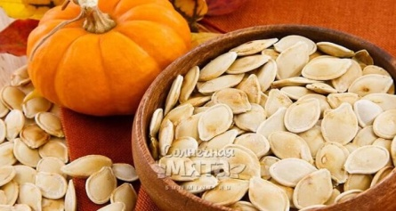
А вот острое, соленое и жареное желательно исключить из рациона. Все эти продукты .еще больше раздражают воспаленную слизистую верхних дыхательных путей и усиливают ее отек. Кроме того, в период болезни следует обращать особое внимание на питательную ценность продуктов. Они должны быть богаты витаминами и микроэлементами. Так как простуды наиболее часты в осенне-зимний и весенне-зимний периоды.
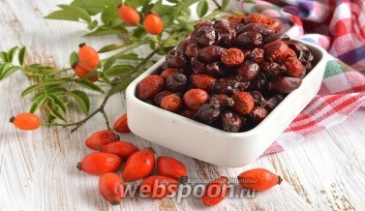
Если человек не болеет, но с целью профилактики вирусных инфекций и поддержания иммунитета, необходимо употреблять в пищу продукты, содержащие в своем составе антиоксиданты: витамин С- аскорбиновую кислоту, витамины Е, Д, А. В, микроэлементы: цинк, селен, кальций.
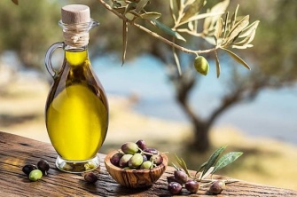
Самыми богатыми продуктами, содержащими витамин С являются вовсе не цитрусовые, а сушеный шиповник (1500 мг на 100 гр.), красный болгарский перец (250 мг на 100 гр.), черная смородина (250 мг на 100 гр), цветная капуста (75 мг на 100 гр.). Витамины Е или «витамины красоты» содержатся в ростках пшеницы, миндальном орехе, рыбьем жире, оливковом масле и других растительных маслах, брокколи, семена подсолнечника, авокадо. Витамином Д богаты такие продукты: морская рыба, консервированный тунец, сардины, коровье молоко, грибы. Витамины А есть в моркови, тыкве, шпинате. Витаминов группы В много в печени, желтке куриного яйца, сливочном масле, бобовых, злаковых, орехах, отрубных хлебах.
Продукты- источники цинка: тыквенные семечки и семечки подсолнечника, кунжут, говяжья печень и говядина, яйца, орехи, особенно кешью, морепродукты, шпинат; источники селена: яйца, печень (говяжья, баранья), почки, говядина, свиное сало, а также чеснок, семена подсолнечника, кокос, фисташки, бразильский орех, отруби.
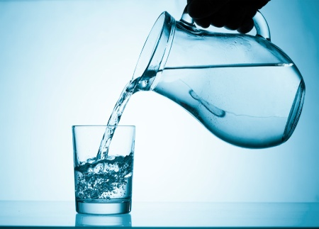
Больше пейте! Это необходимо как и для заболевшего вирусными инфекциями, так и здорового человека для лучшей работы всех систем и органов, для очищения организма от шлакор, вирусов и бактерий. Рекомендуется пропускать через себя около 2,5 литров в сутки.

Важна температура выпиваемой жидкости. Если симптомы болезни - только лихорадка и насморк, то предпочтение нужно отдавать горячему питью. Если же простуда осложняется першением м болью в горле, то воспаленную слизистую носоглотки не следует травмировать высокой температурой.
При появлении боли в горле надо пить щелочные или нейтральные рН напитки. Это простая вода, чай, какао, отвары лекарственных растений, ягодные нектары. На время болезни надо отказаться от газированных напитков, в том числе лучше минеральную воду так же лучше пить «без газа».
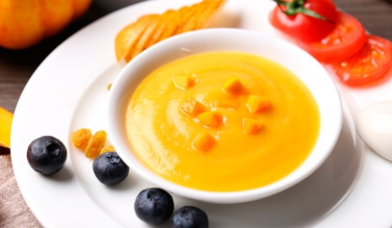
При появлении симптомов вирусных заболеваний, нужно пересмотреть рацион питания, отказаться от высокоуглеводной пищи (сладости, хлебобулочные изделия из муки высшего сорта, фастфуды). Ежедневно в меню должны присутствовать кисломолочные продукты без содержания фруктовых добавок и сахара (кефир, ряженка, йогурт), диетические первые и вторые блюда, содержащие белки (супы пюре, бульоны), вторые горячие блюда (нежирное мясо, рыба), приготовленные на пару, вареные, тушеные, запеченные. Режим питания- щадящий и дробный

Исполнитель: Чернявская Н.М, врач-гигиенист ГУ «Центр гигиены и эпидемиологии Ленинского района г. Минска», тираж 200 экз.

Государственное учреждение
«Центр гигиены и эпидемиологии Ленинского района г. Минска»

Питание
и
вирусные инфекции

  - 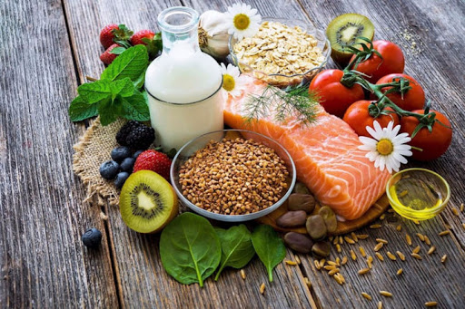

Минск 2022

